Resultados de Regresion

Latentes significantes:

Ambiente apto, positivo

Capital humano, negativo

Mercados, negativos

Innovatcion, positivo

Stock, postivo, pero muy debil

Conclusiones paper: choque de teoria(hipotesis) y regresion

1) Que se deduce de la teoria, como se ha evaluado a los paises, estas variables deberian explicar las

2) Esta investigacion demusetra que no nuestro modelo no se adapta a la teoria

3) Concluir los factores que hace que un determinado cluster se reuna, si hay paises que intuitivamente no se condicen, mencionar que esto es una excepcion

Division de trabajo, marxsito pambisito

Colorear mapa (Santiago)

Cluster, analizar tres metodos y ver cual es mejor (Sergio)

Teoria: tener conceptos que al afecten al poder, relacionadas con nuestras latentes (Sergio/Ariadna)

Poster -> Ariadna

Explicar la regresion beta del modelo de Joaquin, por que determinadas variables estan en determinada latente y explicar la comparacion de modelos -> Joaquin

Pr5 - POSTER>Se pierde los dos puntos si no puede explicar por qué eligió ese conjunto de técnicas y por qué no otro.

Pr6 - Se pierde los dos puntos si su redacción no respeta narración coherente ni fluida. Guiarse de:

- <https://www.nature.com/articles/s41551-018-0202-5>

- <https://edit911.com/the-art-of-storytelling-in-academic-writing-5-steps-to-a-better-research-paper/>

- <https://blogs.lse.ac.uk/impactofsocialsciences/2018/05/21/writing-a-page-turner-how-to-tell-a-story-in-your-scientific-paper/>

Pr7- Pierde dos puntos si no respeta estructura:

<https://docs.google.com/presentation/d/1VFJ8FDSmccX_9wLcMaqzCM-VPaThCxtPRBcf_vznqmE/edit?usp=sharing>

Pr8 - Pierde puntos si no hace uso adecuado de descriptivos, la tecnica de conglomerados es descriptiva.

Pr9 - Pierde puntos si no hace uso adecuado de factorial ni de regresión.

Pr10 - Todo su trabajo debe estar en RSTUDIO NOTEBOOK, compartir el archivo. Se pierde puntos si NO SE PUEDE REPRODUCIR los mismos resultados de su informe final.

La vez pasada ya les indique los detalles formales, ahora les cuento lo que "gustaria" ver.

1) Que sepan conectar sus variables en hipótesis

2) Que sepan construir un indice desde indicadores. Saber decidir entre CFA y EFA

3) Que puedan hacer un MAPA de pais, mundo, etc usano las independientes (esta semana deje ejemplo) via clusters, justificando cual tecnica usar y cual medida de distancia. Justitifcar la cantidad de clusters, quizas enfrentando lo tecnico con lo comunicacional.

4) Que muestren su regresion lineal / logistica y que muestern por que usarian una regresion diferente. En caso sea posible la regresion lineal, mostrar los requisitos.

5) que sepan interpretar en lenguaje politico lo encontrado.

6) que su titulo refleje lo concluido.

1- TÍTULO

2- RESUMEN / ABSTRACT

3- INTRODUCCIÓN

4- MARCO TEÓRICO

4.1 VARIABLE 1

4.2 VARIABLE 2

4.3 ...

5- HIPÓTESIS

6- METODOLOGÍA

6.1 POBLACIÓN Y MUESTRAS

6.2 OPERACIONALIZACIÓN DE VARIABLES

6.3 TÉCNICAS A UTILIZAR

7- ANÁLISIS DE RESULTADOS

8- CONCLUSIONES

Las variables a utilizar

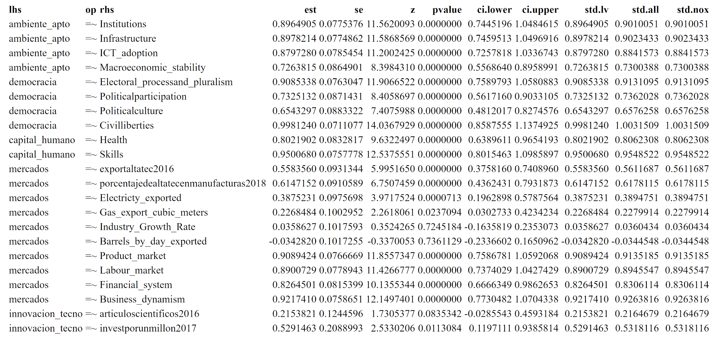

|  |  |  |
| --- | --- | --- |
| Ambiente apto | * Instituciones * Infraestructura * Adopción de tecnologías de Información y Comunicación * Estabilidad Macroeconómica |  |
| Democracia | * Pluralismo y proceso electoral * Participación política * Cultura política * Libertades civiles |  |
| Capital humano | * Salud * Habilidades |  |
| Mercados | * Exportación de altas tecnologías * Porcentaje de alta tecnología dentro de la manufactura anual * Electricidad exportada * Gas exportado por metro cúbico * Barriles por días exportados * Mercado laboral * Mercado de productos * Sistema financiero * Dinamismo de negocios |  |
| Innovación tecnológica | * Artículos científicos producidos anualmente * Cantidad de Investigadores por cada millón de habitantes |  |
| *Gatos militares por porcentaje de PBI |  |  |
| *Inversión extranjera realizada hacia el exterior |  |  |

Las variables siendo lo que son

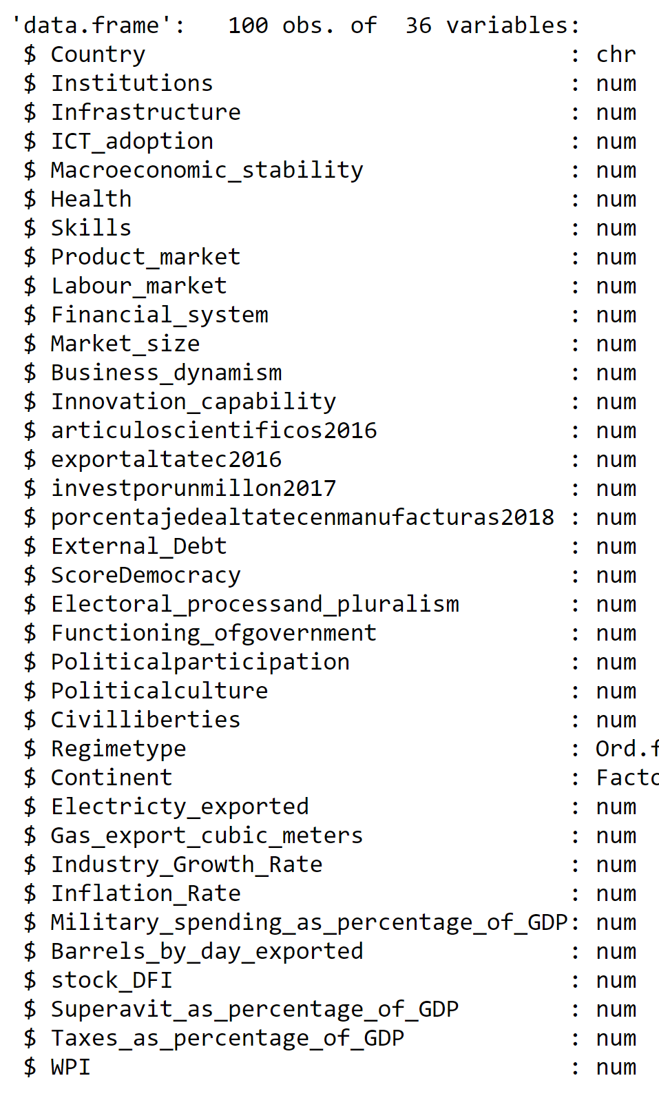

La data de las latentes:

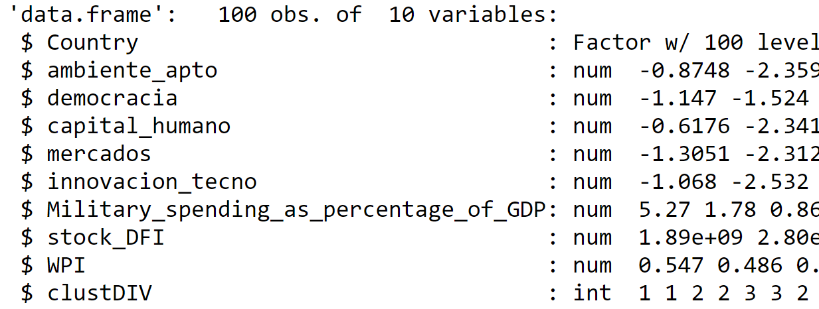

Hipótesis:

H1: El ambiente apto influencia de manera significativa el poder de los Estados en el Sistema Internacional. El desempeño del gobierno

H2: El capital humano influencia de manera significativa y directa el poder de los Estados en el Sistema Internacional

H3: Los mercados influencian de manera significativa y directa el poder de los Estados en el Sistema Internacional

H4: La innovación tecnológica influencia de manera significativa y directa el poder de los Estados en el Sistema Internacional

H5: Porcentaje del PBI para gastos militares influencia de manera significativa y directa el poder de los Estados en el Sistema Internacional

H6: Inversión extranjera realizada hacia el exterior influencia de manera significativa y directa el poder de los Estados en el Sistema Internacional

H7: La democracia influencia de manera significativa y directa el poder de los Estados en el Sistema Internacional

Procedimiento:

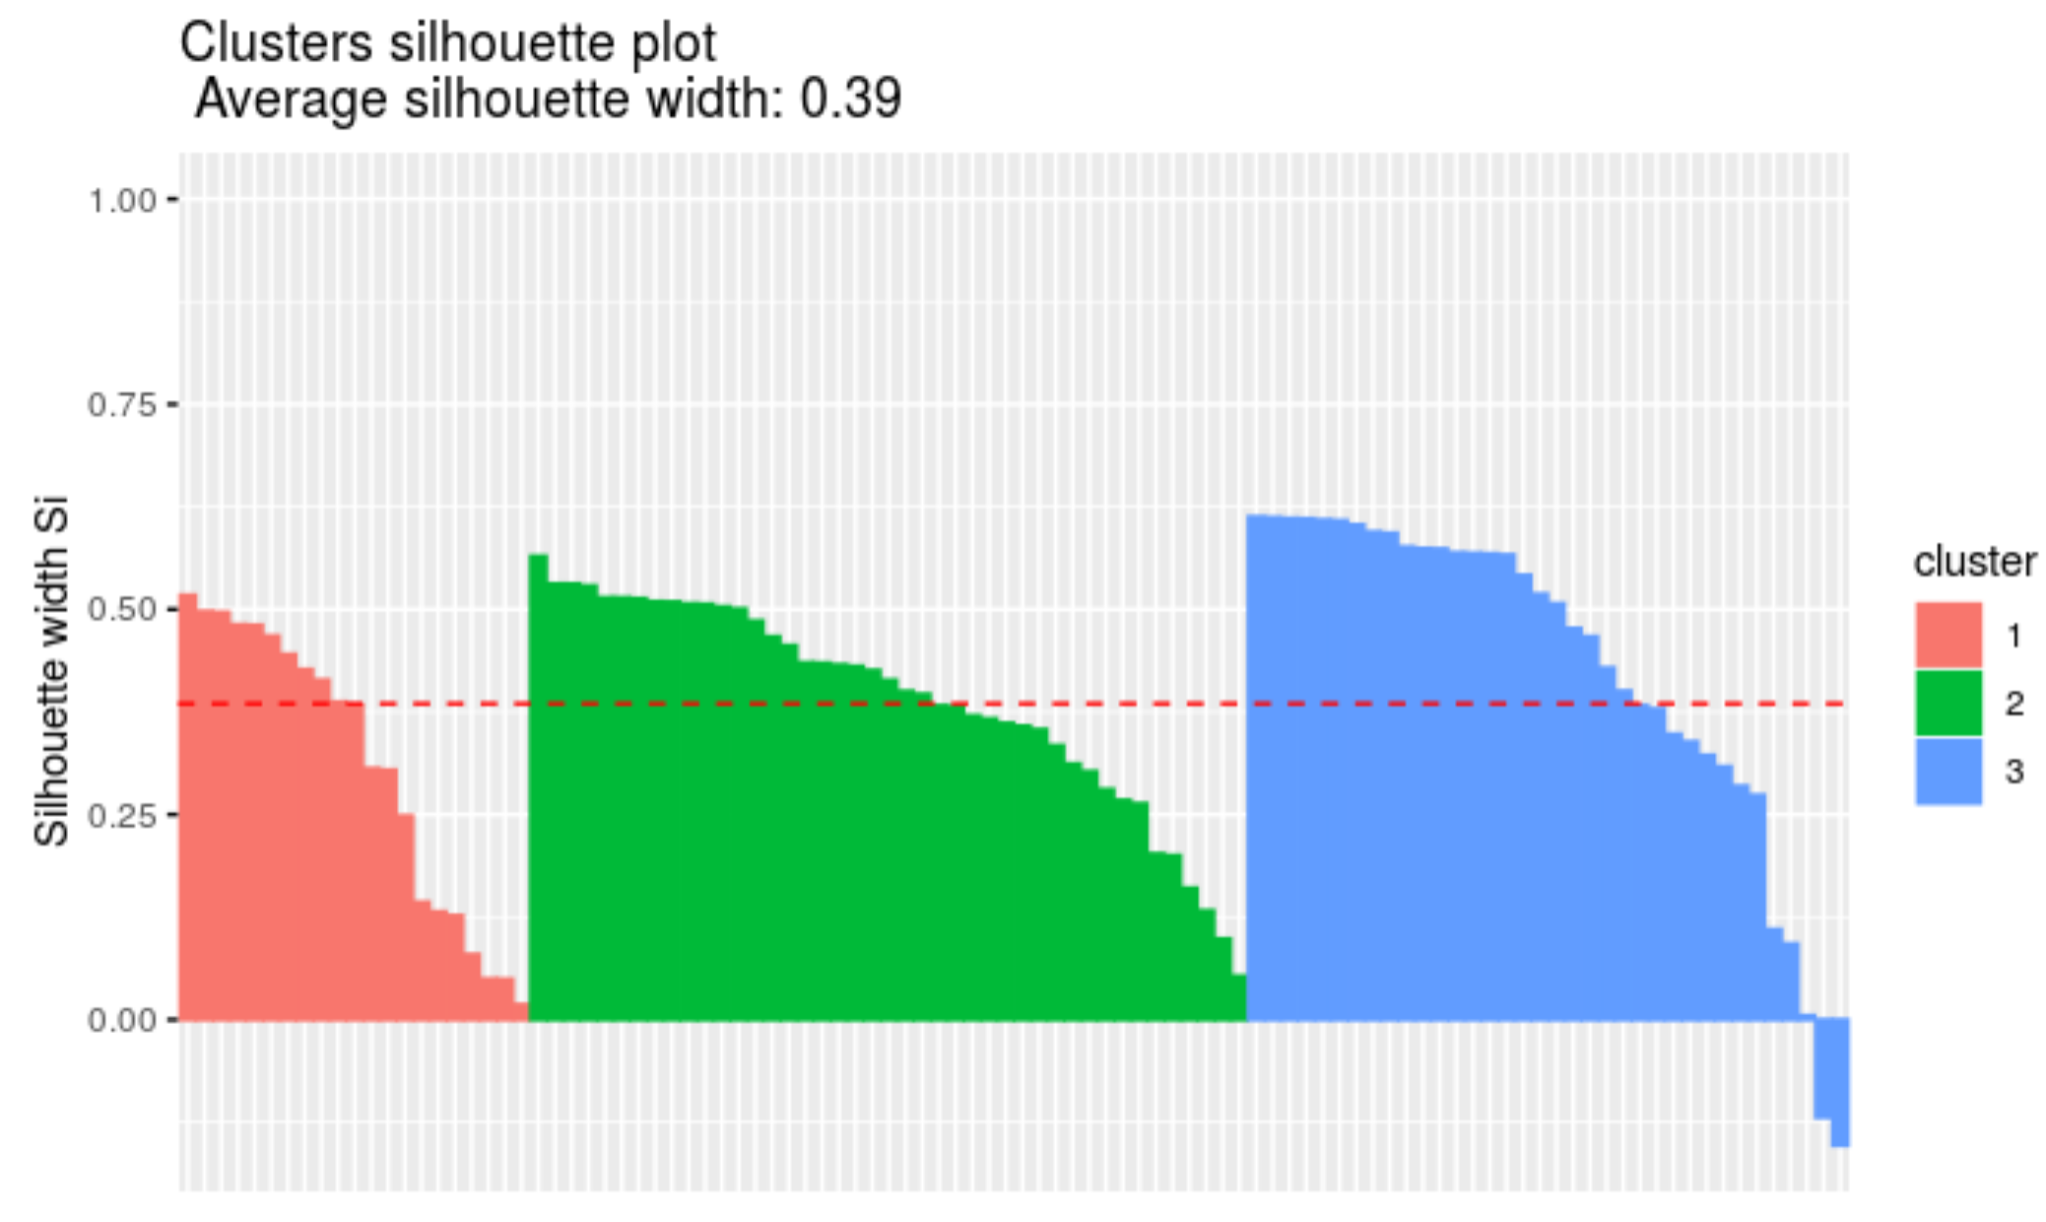

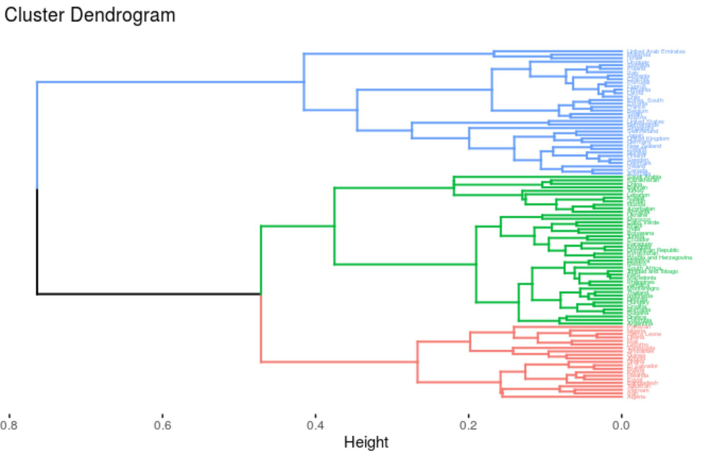

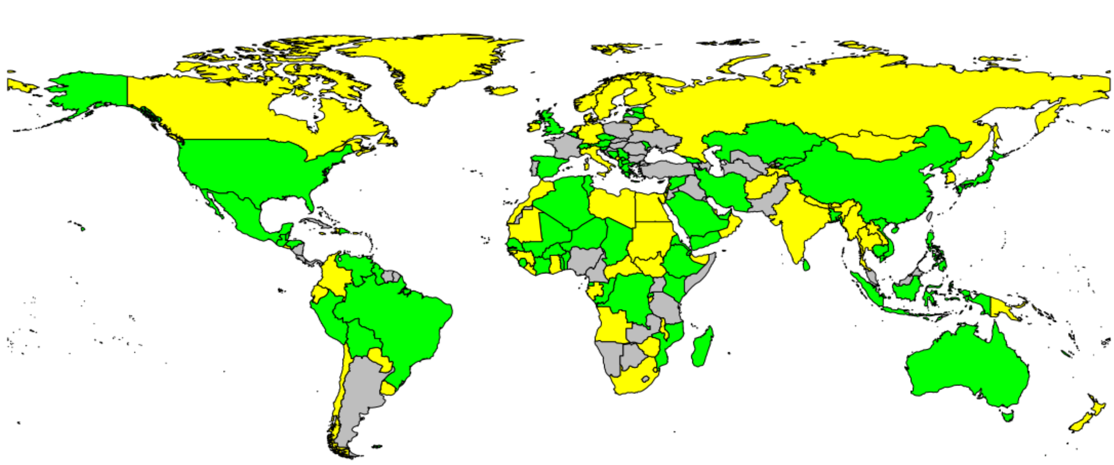

Procedimiento:

1. Recuperamos la data de las distintas bases de datos
2. Identificamos, según la descripción de las variables utilizadas en las distintas bases de datos y la teoría pertinente, qué variables consideramos que deben estar dentro de distintas latentes. Para ello utilizamos la técnica de análisis factorial confirmatorio (CFA)
3. Se procedió a realizar la regresión Beta, ya que nuestra dependiente (WPI- World Power Index) esta medida de forma numérica porcentual.
4. Para poder ubicar geográficamente los países poderosos de acuerdo a nuestras variables independientes (factores) utilizamos una técnica descriptiva (clusters) para poder visualizar los países agrupados en tres grupos distintos.

Resultados:

* **Ambiente apto** es significativo con un p-value de 0.01 redondeando a 2 cifras decimales y posee un sentido positivo
* **Capital humano** es significativo con un p-value de 0.05 pero posee un sentido negativo
* **Mercados** es significativa con un p-value de 0.00 aproximado también posee un sentido negativo
* **Innovación tecnológica** es significativa con un p-value de 0.01 y posee un sentido positivo
* **Democracia** no resultó ser significativa y obtuvo un p-value de 0.80
* **Gasto militar** no es significativa con un p-value de 0.50 y posee un sentido positivo
* **Inversión extranjera directa** es la más significativa con un p-value de 0.00 y posee un sentido positivo

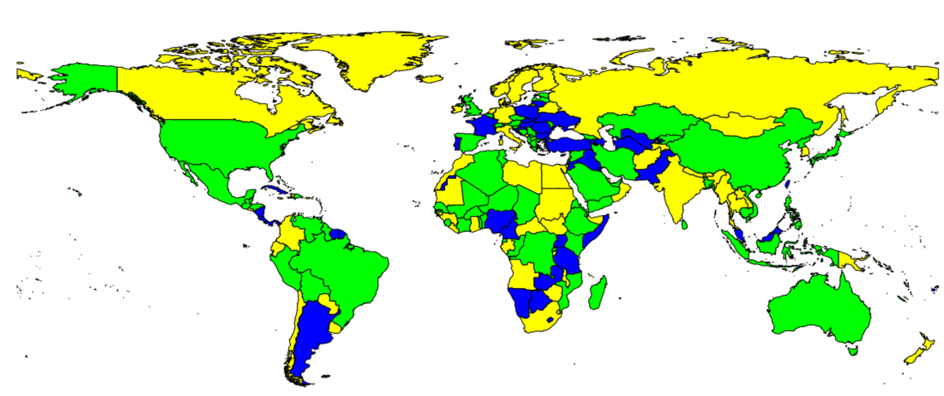

Esta investigación evalúa los factores que pueden determinar el poder de los países y de esta manera su ubicación en el Sistema Internacional. Los resultados que presentamos nos permiten reafirmar ciertos componentes presentes en ránkings a nivel mundial, así como índices sobre el poder e influencia de los países. También, nos permite el cuestionamiento de otros factores igualmente presentes pero que quizá debido a las técnicas con las que se mide el mismo deberían ser revisados o reformulados. Así, también problematizamos la incorporación de las medidas de factores clásicos como la capacidad bélica, las reservas energéticas y las riquezas (Hard Power) en conjunto con variables que den cuenta del estado de las tecnologías, la investigación e influencia económica que pueden tener las naciones (Soft Power).

Nuestras hipótesis postulaban que encontraríamos relaciones directas y significativas en todas nuestras variables independientes con respecto de la dependiente; sin embargo este tipo de relación solo la encontramos en tres variables: Ambiente apto, Innovación tecnológica e Inversión en el exterior. Así mismo, encontraríamos relacionada directamente la variable de Gasto Militar, pero esta no es significativa. *añadir teoría* *Esto se corresponde a nuestra teoría, según la cual, un ambiente apto, entendido como el nivel institucional, de infraestructura y estabilidad económica; la innovación tecnológica, que es la producción de conocimiento en el país; el grado en el cual las inversiones de un país se encuentran en las economías otros países y la importancia que un país le da a su presupuesto militar son variables que contribuyen a la fortaleza de país y a su poder.*

Por otro lado, opuesto a lo propuesto como hipótesis, las variables capital humano, mercados y democracia resultaron estar relacionadas inversamente a la variable dependiente, de las cuales solo las dos primeras fueron encontradas significativas. *añadir teoría* *Esto resulta contraintuitivo y se contradice con nuestra teoría, pero, tratando de entenderle un sentido, podría sugerir que dichas variables no se corresponden a una teoría del poder como fue entendida por el índice utilizado, y que pudieron haberse considerado incluso como algo contraproducente para el poderío de un país, tal vez como un desvío de recursos, en aspectos no para el poder como el sistema de salud y educación, y que posiblemente el tamaño del mercado de un país más que significar una ventaja signifique una desventaja, de la misma forma con la democracia, que tal vez características relacionadas con la democracia, como el pacifismo y/o el tamaño de la burocracia entorpecen la actuación y la capacidad del país. De cualquier modo, estos resultados requerirían de más estudios cuantitativos para confirmarlos o cualitativos para explicar mejor su naturaleza contraintuitiva*

Luego, en relación al peso de cada variable, el ambiente apto resultó ser la variable de mayor peso en nuestra regresión, seguida de el capital humano, mercados (ambas con dirección inversa) e innovación tecnológica. *añadir teoría* *esto nos indicaría que al momento de valorar los factores de los que deriva el poder de un país los que más contribuyen resultarían ser los aspectos institucionales, la infraestructura que poseen, el nivel en el que incluyen los adelantos tecnológicos en su funcionamiento estatal y en la estabilidad macroeconómico; por lo que los estados deberían prestar especial atención a estos aspectos y darles la mayor importancia para mejorar su poder. De la misma forma, el capital humano y el mercado serían los aspectos que perjudicarían en mayor medida al poder de un país; de acuerdo a lo resuelto anteriormente, debido a que se destinaría probablemente demasiado gasto a estos aspectos, y por lo tanto, los paises interesados en mejorar su poder deberían dejar de darle importancia*. Destaca entre todas las variables por su peso extremadamente bajo la Inversión en el exterior, que *significaría que, aunque realmente es un factor que contribuye al poder(por su alta significancia), lo haría en un grado tan bajo que resultaría poco importante a final de cuentas*

Finalmente, nuestros resultado añlksdfjñasljdf y proporciona evidencia para valorarlos así; sin embargo, recomendamos continuar con investigación cualitativa que permita entender mejor ciertas relaciones que resultan ser en la práctica opuestas a lo que la teoría sugeriría

Según la dirección de los resultados obtenidos

ambiente apto

innovación tecnológica

s t o c k d f i

GASTO MILITAR

capital humano

mercados

DEMOCRACIA

Según el peso de los resultados

recomendaciones finales

Qué enfoque adoptamos?

Siguiendo la línea de los ranking mundiales sobre poderío e influencia de los países

Incentivos y limitaciones?

Es pertinente el enfoque?

Se recomienda seguir este enfoque y estudios similares, por qué sí , por qué no?

Los países más avanzados, emular el sistema democrático, (Lipset)

(China) Autoritarismos mixtos,

Influencia, la democracia podría ser significativa pero de acuerdo a nuestro modelo concluímos que no es así

No salió significativo pero negativo, relación inversa pero no se puede confirma. Es una sugerencia,

Tienen una diferencia significativa pero una injerencia para el cambio bajo. Poco peso

Primeros resuktados generales, las variables 123 se dió de acuerdo a lo esperado de manera significativa y directa y se condicen con el índice con el que China mide su poderío

CONCLUSIONES:

* Las variables que confirman nuestras hipótesis son tres: Ambiente apto, Innovación tecnológica e Inversión extranjera directa de manera que podemos observar que para que un país pueda ser considerado poderoso deberá contener una estructura y funcionalidad estatal suficientemente dinámica; así mismo, será importante que sea un referente para la innovación en tecnologías, lo cual reforzaría su influencia en otros países. Algo que da cuenta más que influencia de una forma de ejercer poder sobre otros países de manera directa serían las inversiones que una potencia tenga en otros países. De esta manera, podría ser más fácil cumplir los objetivos de las potencias a nivel mundial, lo que finalmente da cuenta de cuánto poder pueden llegar a tener en el sistema internacional
* Las variables significativas pero inversas, denotan un resultado contraintuitivo respecto a la importancia de los mercados de recursos naturales para medir el poder de un país, usualmente se atribuye relevancia a los países que tienen posesión de mayor cantidad de recursos naturales, sobre todo energéticos, porque eso significa que siempre tendrán compradores alrededor del mundo. Sin embargo nuestro modelo arroja una evidencia contraria a esta racionalidad. Con todo es importante tener en cuenta las limitaciones de nuestro propio estudio al manejar la cantidad de variables que manejamos nosotros. Así mismo, si un país cuenta con mejores condiciones de bienestar social que permitan el desenvolvimiento profesional de su población podría establecerse que eso genera que una pretensión de cualquier país para reclamar un puesto alto en la jerarquía de países, sin embargo nuevamente nuestras pruebas sugieren lo contrario. Por ello, consideramos útiles ambas variables; sin embargo, no encontramos hasta este momento explicaciones para este cálculo contradictorio.
* Las variable significativas pero inversas contradicen nuestras hipótesis, y resultan contraintuitivas, dado que generalmente la teoría considera que la presencia de un buen mercado, recursos naturales, y una población sana y calificada serían factores para que un estado sea poderoso; al respecto, podríamos sugerir que el mantenimiento de un mercado activo y sistemas de educación y salud podrían ser un desvío de recursos que limitaría el gasto en cuestiones más relevantes para el poder, y que por eso debilitarían a un estado en comparación a los demás. De todos modos, estos resultados requieren investigación cualitativa para darles explicación más certera
* Sobre las variables no significativas, el gasto militar tendría relación directa con el poder y se ajustaría a nuestra hipótesis, mientras que la democracia haría relación inversa y contradicción.. El gasto militar implicaría una mayor capacidad de hacer uso de la violencia o la amenaza de esta; mientras que la democracia podría exhibir trabas para la manifestación del poder, por el pacifismo de la democracia, por ejemplo.
* Finalmente, las variables con más peso mostrarían que la estructura y funcionalidad estatal, así como la innovación tecnológica serían los factores más relevantes para fortalecer un Estado; mientras que el invertir demasiado en educación y salud, y un mercado grande serían los más perjudiciales para la fortaleza del país.

Luego, en relación al peso de cada variable, el ambiente apto resultó ser la variable de mayor peso en nuestra regresión, seguida de el capital humano, mercados (ambas con dirección inversa) e innovación tecnológica. *añadir teoría* *esto nos indicaría que al momento de valorar los factores de los que deriva el poder de un país los que más contribuyen resultarían ser los aspectos institucionales, la infraestructura que poseen, el nivel en el que incluyen los adelantos tecnológicos en su funcionamiento estatal y en la estabilidad macroeconómico; por lo que los estados deberían prestar especial atención a estos aspectos y darles la mayor importancia para mejorar su poder. De la misma forma, el capital humano y el mercado serían los aspectos que perjudicarían en mayor medida al poder de un país; de acuerdo a lo resuelto anteriormente, debido a que se destinaría probablemente demasiado gasto a estos aspectos, y por lo tanto, los paises interesados en mejorar su poder deberían dejar de darle importancia*. Destaca entre todas las variables por su peso extremadamente bajo la Inversión en el exterior, que *significaría que, aunque realmente es un factor que contribuye al poder(por su alta significancia), lo haría en un grado tan bajo que resultaría poco importante a final de cuentas*

Por otro lado, dichas variables no se corresponden a una teoría del poder como fue entendida por el índice utilizado, y que pudieron haberse considerado incluso como algo contraproducente para el poderío de un país, desvío de recursos, en aspectos no para el poder como el sistema de salud y educación, y que posiblemente el tamaño del mercado de un país más que significar una ventaja signifique una desventaja, de la misma forma con la democracia, que tal vez características relacionadas con la democracia, como el pacifismo y/o el tamaño de la burocracia entorpecen la actuación y la capacidad del país. De cualquier modo, estos resultados requerirían de más estudios cuantitativos para confirmarlos o cualitativos para explicar mejor su naturaleza contraintuitiva*

|  |  |
| --- | --- |
| Potencias menores |  |
| Potencias Intermedias |  |
| Potencias mayores |  |